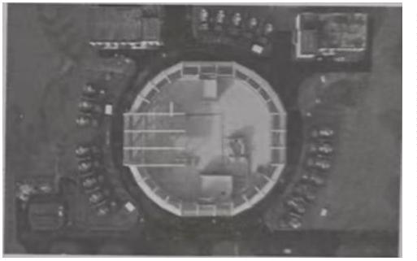高 三 物 理
考生注意：
1．本试卷分选择题和非选择题两部分。满分 100 分，考试时间 75 分钟。
2．答题前，考生务必用直径 0.5 毫米黑色墨水签字笔将密封线内项目填写清楚。
3．考生作答时，请将答案答在答题卡上。选择题每小题选出答案后，用 2B 铅笔把答题卡上
对应题目的答案标号涂黑；非选择题请用直径 0.5 毫米黑色墨水签字笔在答题卡上各题的答题
区域内作答，超出答题区域书写的答案无效，在试题卷、草稿纸上作答无效。
4．本卷命题范围：高考范围。
一、单项选择题：本题共 8 小题，每小题 4 分，共 32 分。在每小题给出的四个选项中，只有
一项是符合题目要求的。
1．我国散裂中子源（CSNS）被誉为“超级显微镜”，是研究物质材料微观结构的国之重器。在散裂中子源
的靶站谱仪系统中，为了实时监测高能粒子束流的运行状态，工程师们设计了一套高精度的光学观测系统。
该系统利用特制的抗辐射光学镜头捕捉粒子束激发出的微弱荧光，并通过光纤束将图像信号传输至屏蔽室
外的探测器。同时，为了消除环境杂散光对微弱荧光信号的干扰，观测窗口前加装了高性能的偏振滤光片。
下列分析正确的是
A．光学镜头表面镀有的增透膜，是利用了光的衍射原理来增加光的透射强度
B．粒子束激发的荧光在光纤束中传输时，利用了光的全反射原理，光信号被限制在纤芯内传播
C．偏振滤光片能消除干扰光，说明光是纵波，且干扰光与荧光振动方向相互垂直
D．若将观测到的荧光通过单缝，在光屏上观察到了明暗相间的条纹，这是光的色散现象
2．量子计算是新一轮科技革命的核心领域，超导量子干涉器件（SQUID）是构建量子计算机的关键元件。
在 SQUID 的约瑟夫森结附近，会形成一种特殊的非匀强电场。如图所示，虚线 a、b、c、d 为该电场在纸
面内的等差等势面，实线为一电子仅在电场力作用下通过该区域时的运动轨迹，M、N 是轨迹与等势面 a、
c 的交点。下列说法正确的是

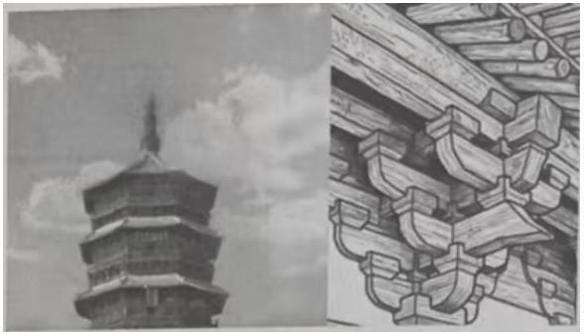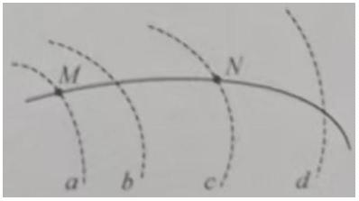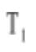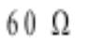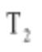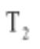A．等势面 a 的电势低于等势面 c 的电势
B．电子在 M 点的加速度小于其在 N 点的加速度
C．电子在 M 点的电势能大于其在 N 点的电势能
D．电子从 M 点运动到 N 点的过程中，电场力对其做负功
3．山西应县木塔建于辽清宁二年（1056 年），是世界上现存最高大、最古老的纯木结构楼阁式建筑，被誉
为“斗拱博物馆”。全塔高 67.31 米，重约 7400 吨，却未使用一颗铁钉，全靠 54 种、共计 4800 多朵斗拱咬
合连接。这种独特的“榫卯”结构使得木塔具有极强的柔性：在地震或强风作用下，斗拱层之间会发生微
小的相对滑动和转动，通过摩擦消耗能量，从而避免结构崩塌。假设某层斗拱结构简化为如图所示的模型：
上层横梁通过榫头压在下层斗块上，接触面粗糙。木质结构历经千年多次地震、风雨侵蚀，导致塔身向右
倾斜但仍处于静止状态，关于该层斗拱受力情况的分析，下列说法正确的是
A．下层斗块对上层横梁的支持力方向竖直向上，大小等于上层横梁的重力
B．上层横梁相对于下层斗块有向右滑动的趋势，因此受到的静摩擦力方向水平向左
C．地质变化虽导致塔身倾斜角度增加，但下层斗块对上层横梁的作用力仍保持竖直向上
D．木塔之所以千年不倒，是因为其重心位置极低，始终位于塔基底面范围内，与结构形式无关
4．“绿色发展”是目前各地举办大型赛事活动的理念之一，为此场馆建设大量采用了光伏发电技术。如图
为某场馆配套的光伏发电模拟供电系统。光伏电池板产生的直流电经逆变器转化为正弦交流电，输入到理
想升压变压器 的原线圈。 的副线圈通过总电阻为 的输电线，连接到理想降压变压器 的原线圈，
的副线圈为场馆照明设备供电。已知逆变器输出的交流电压有效值恒为 250 V，变压器 的原、副线圈
匝数比为 1∶20，变压器 的原、副线圈匝数比为 20∶1，场馆照明设备可视为纯电阻，其额定功率为 44 kW。
若照明设备正常工作，下列说法正确的是

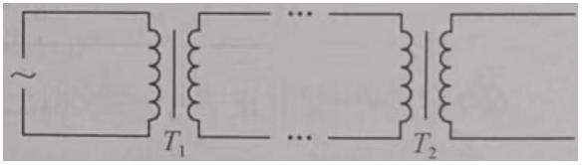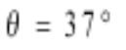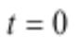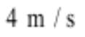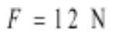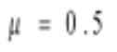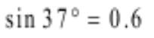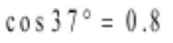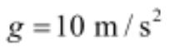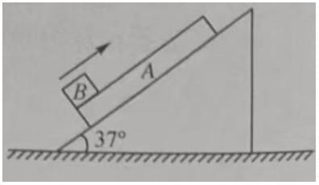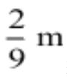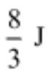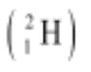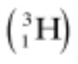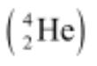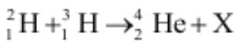A．输电线上的电流为 10 A
B．变压器 副线圈两端的电压为 5000 V
C．输电线上损耗的电功率为 600 W
D．若场馆增加照明灯具，则输电线上损耗的功率将减小
5．如图所示，倾角为 的光滑斜面固定在水平地面上，质量为 2 kg 的长木板 A 置于斜面上。 时，
质量为 1 kg 的物块 B（视为质点）以 的初速度从下端滑上木板 A，此时对 A 施加一个沿斜面向上的
恒力 ，使其从静止开始运动。已知 A 与 B 之间的动摩擦因数为 ， ，
，重力加速度取 ，最大静摩擦力等于滑动摩擦力。从 到木板 A 向上运动到
最高点的过程中，物块 B 未从木板 A 上表面滑下，下列说法正确的是
A．木板 A 对物块 B 的摩擦力沿斜面向下
B．木板 A 的长度至少为
C．从 到木板 A 向上运动到最高点的过程中，恒力 F 做功
D．从 到木板 A 向上运动到最高点的过程中，A 与 B 之间的摩擦力对 B 做功
6．2025 年 1 月，我国全超导托卡马克核聚变实验装置（EAST）成功实现 1 亿摄氏度等离子体稳态运行 1066
秒，创下世界纪录；同年，新一代“人造太阳”中国环流三号（HL-3）更是实现了离子温度与电子温度双
双突破 1 亿度的“双亿度”里程碑。这些成就标志着我国在可控核聚变领域已跻身国际第一方阵，为人类
最终解决能源问题提供了“中国方案”。核聚变反应通常涉及轻核（如氘、氚）结合成较重核（如氦）的过
程，释放巨大能量。已知氘核 和氚核 聚变生成氦核 并放出一个粒子 X，反应方程为：
。关于上述核反应及核能知识，下列说法正确的是

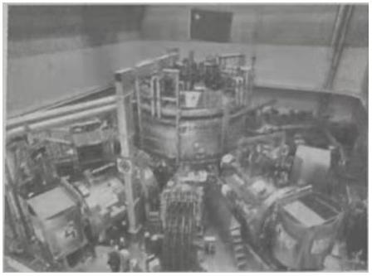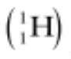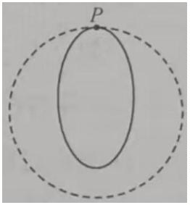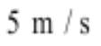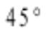A．粒子 X 是质子 ，该反应属于原子核的人工转变
B．氦核 的比结合能大于氘核 和氚核 的比结合能
C．反应前后原子核的总质量守恒，但总能量不守恒
D．“1 亿摄氏度”高温，使得每一个原子核都获得足够的动能，以克服库仑斥力从而发生聚变
7．北京时间 2025 年 4 月 24 日 17 时 17 分，搭载神舟二十号载人飞船的长征二号 F 遥二十运载火箭在酒泉
卫星发射中心点火发射，约 10 分钟后，神舟二十号载人飞船与火箭成功分离，进入预定轨道，并与空间站
组合体完成了快速径向交会对接。假设空间站组合体在距地面高度为 h 的圆形轨道上运行，地球半径为 R，
地表重力加速度为 g。神舟二十号飞船先在低于空间站的椭圆轨道上运行，其远地点恰好与空间站轨道相切
于 P 点。飞船在 P 点进行变轨操作，成功进入空间站轨道并完成对接。忽略阻力及其他天体影响，下列说
法正确的是
A．空间站组合体的运行速度大于第一宇宙速度
B．飞船在椭圆轨道远地点 P 的加速度小于空间站在该点的加速度
C．飞船在椭圆轨道上的运行周期小于空间站的运行周期
D．飞船在 P 点只要向后喷气加速，就能从椭圆轨道进入空间站所在的圆形轨道
8．2025 年，我国自主研发的“天穹”高原森林火灾预警系统在青藏高原某地投入试运行。该系统向空中发
射携带灭火弹的无人机集群，通过物理窒息、降温、化学抑制三重作用快速灭火，实现对火点的精准打击。
在某次灭火演习中，无人机从距水平地面某一高度处沿水平方向以 的速度匀速飞行， 时向正前
方水平发射一枚质量为 2 kg 灭火弹，灭火弹相对于无人机的初速度大小为 ，与水平地面成 精准
命中“火点”。已知灭火弹在运动中受到与速度大小成正比、方向相反的空气阻力，刚发射时所受阻力大小
等于重力，取重力加速度 。下列说法正确的是

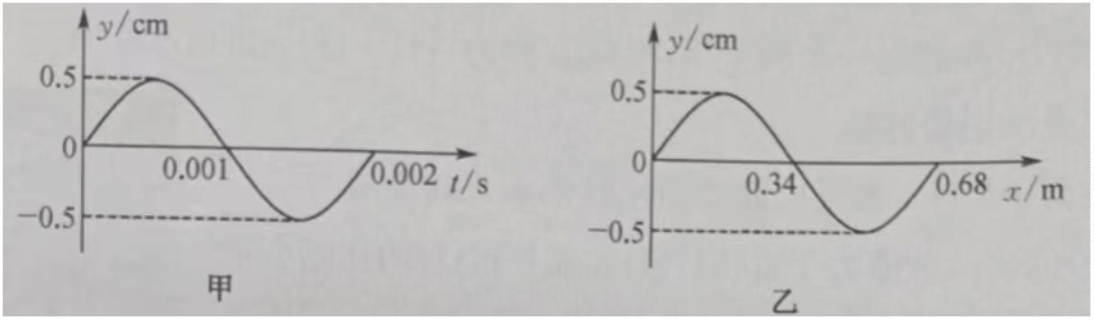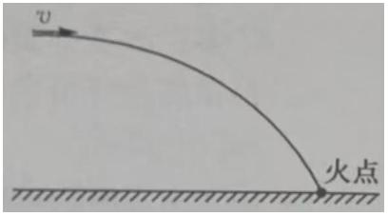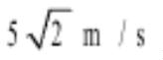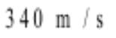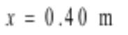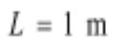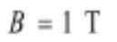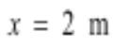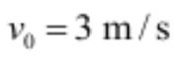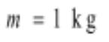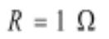A．当灭火弹命中“火点”时，无人机也恰好飞到其正上方
B．“火点”与灭火弹抛出点的水平距离为 10 m
C．从抛出到落地，阻力对灭火弹做功 50 J
D．灭火弹落地的速度大小为
二、多项选择题：本题共 2 小题，每小题 5 分，共 10 分。在每小题给出的四个选项中，有多
项符合题目要求。全部选对得 5 分，选对但不全的得 3 分，有选错的得 0 分。
9．唢呐是中国传统双簧木管乐器，其独特的音色由锥形管身和双簧片共同决定。演奏家吹奏时，双簧片作
为波源持续振动，在管内激发出声波。假设某次演奏中，双簧片振动产生的声波可视为一列简谐波，其振
动图像如图甲所示。该声波在唢呐锥形管内传播，某时刻的波形图如图乙所示。则下列说法正确的是
A．该声波的频率为 500 Hz
B．该声波在管内的传播速度为
C．图乙所示时刻，位于 处的质点正在向 x 轴正方向运动
D．若演奏家改变吹奏力度，使双簧片振动的振幅增大，则声波的传播速度会随之增大
10．如图所示，两水平放置的足够长光滑金属导轨间距 ，导轨处于竖直向上磁感应强度大小
的匀强磁场中，两导体棒 b、c 均静置在导轨上且相距足够远。现让 b 棒左侧 处的导体棒 a
以初速度 开始水平向右运动，a 棒与 b 棒发生弹性碰撞，三根导体棒最终达到稳定状态。已知
三棒的质量均为 ，长度均为 ，电阻均为 ，三根导体棒始终与导轨垂直且接触良好，
导轨电阻不计。下列说法正确的是

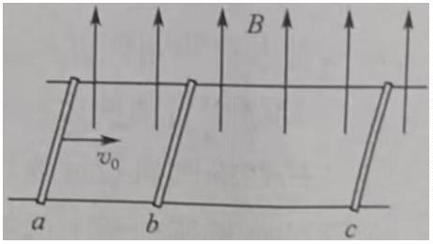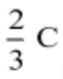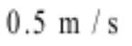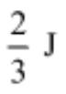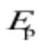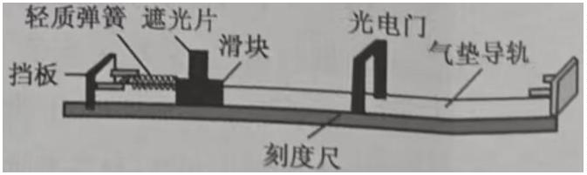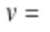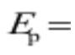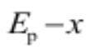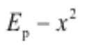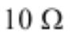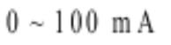A．a 棒与 b 棒碰前，b、c 两棒的加速度之比为 1∶1
B．从 a 棒开始运动到与 b 棒相碰的过程中，流过 a 棒的电荷量为
C．a 棒与 b 棒碰撞前瞬间，c 棒速度大小为
D．整个过程 b 棒产生的焦耳热为
三、非选择题：本题共 5 小题，共 58 分。
11．（6 分）某学习小组用如图所示的实验装置探究弹簧弹性势能 与弹簧压缩量 x 之间的关系。图中水平
放置的气垫导轨左侧有竖直挡板，挡板右侧面固定水平轻质弹簧。
（1）实验主要过程如下：
①用游标卡尺测量遮光片的宽度 d，用天平测得滑块（含遮光片）的质量 m。
②在弹簧弹性限度内，将滑块与弹簧接触并压缩弹簧，记录弹簧的压缩量 x。
③由静止释放滑块，记录滑块离开弹簧后遮光片通过光电门的遮光时间 t，则滑块经过光电门时的速度大小
________（用“d”和“t”表示）。
④多次改变弹簧的压缩量 x，重复步骤②③，并记录数据。
（2）根据能量守恒定律，计算得出每次释放滑块时弹簧弹性势能 ________（用“m”、“d”和“t”）
表示。
（3）该小组先用实验数据作出 图像，发现其图线是一条曲线，再用实验数据作出 图像，发
现其图线是一条过坐标原点的倾斜直线。由此得到本次实验的实验结论为________。
12．（10 分）某实验小组为测量粗细均匀的铅笔芯单位长度的电阻及电压表的内阻，选用的器材有：
待测铅笔芯；
电源 E（电动势 1.5 V，内阻不计）；
毫安表 A（内阻约 ，量程 ）；

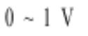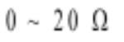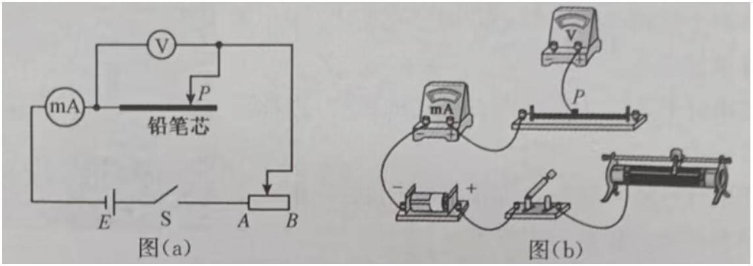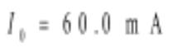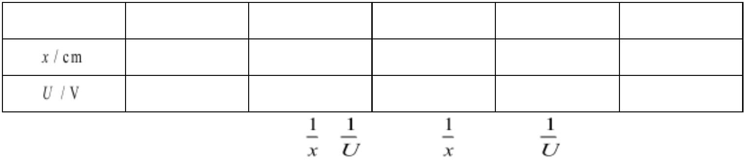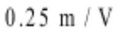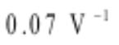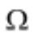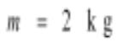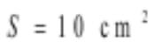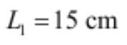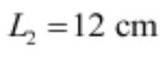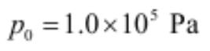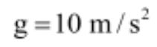电压表 V（内阻约几百欧，量程 ）；
滑动变阻器 R（阻值 ）；
刻度尺；开关；导线若干。
（1）该小组设计了如图（a）所示的电路图，请在答题卡上完成图（b）中的实物图连线。
（2）闭合开关 S 前，应将滑动变阻器的滑片调到端________（填“A”或“B”）端。
（3）移动滑动触头 P 到铅笔芯上的某位置，测量铅笔芯接入电路部分的长度 x；闭合 S，移动滑动变阻器
的滑片使毫安表示数 ，读出此时电压表的示数 U，断开 S。
（4）重复（3），得到多组 条件下不同 x 对应的 U，如下表所示。表中电压的某个数据记录有
误，有误的数据是序号________（选填实验数据对应的序号数）。
序号 1 2 3 4 5
3.00 4.00 6.00 10.00 14.00
0.13 0.18 0.36 0.40 0.57
（5）实验小组更正表中的数据后，计算出 和 的值，并以 为横坐标、 为纵坐标对其进行线性拟合，
得到直线的斜率为 ，纵截距为 。根据数据计算出该铅笔芯单位长度的电阻为________
，电压表的内阻为________ 。（结果均保留两位小数）
13．（10 分）某同学利用导热性能良好的气缸设计了一个“深海压强传感器”。如图所示，气缸开口向下竖
直放置，内部用一个质量 、横截面积 的活塞封闭一定质量的理想气体。当传感器处于
海平面上且环境温度为 27℃时，活塞静止在气缸中央，此时气柱长度 。现将该传感器缓慢放入
深海，当到达某一深度时，海水温度为 7℃，测得气柱长度变为 。已知海平面的大气压
，重力加速度取 ，不计活塞与气缸间的摩擦及活塞厚度。求：

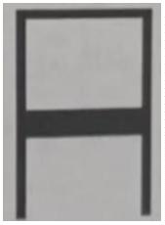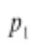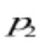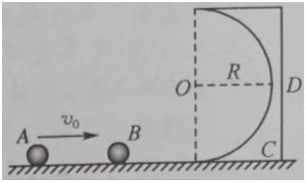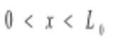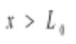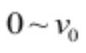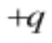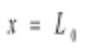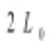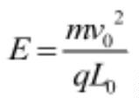（1）传感器在海平面上时，气缸内气体的压强 ；
（2）传感器在深海该位置时，气缸内气体的压强 。
14．（14 分）如图所示，水平面上放有小球 A、B 和半圆形轨道 C，两小球的质量均为 m，可看作质点。轨
道质量未知，圆弧面的半径为 R，与水平面平滑连接。小球 A 以某一速度向右运动并与静止的球 B 发生正
碰，碰后两球的相对速度与碰前相对速度之比为 0.5。所有接触面均光滑，重力加速度为 g。
（1）求小球 A、B 碰撞后的速度大小之比；
（2）若轨道 C 固定，小球 B 进入轨道后，在与圆心等高的 D 点时对轨道的压力为 2mg，求小球 B 脱离轨
道的位置距水平面的高度；
（3）若轨道 C 不固定，小球 B 仍以（2）问中的速度进入轨道，最终能到达的最高点为 D，求轨道 C 的质
量。
15．（18 分）如图所示，在 xOy 平面的第一象限有方向垂直于纸面向外的匀强磁场，第四象限中
区域存在沿 y 正向的匀强电场、 区域有沿 x 负向的匀强电场，且两个电场的场强大小相同。原点 O
处有一粒子源，可在 xOy 平面内向第一象限各个方向连续发射大量速度大小在 之间，质量为 m、电
荷量为 的同种粒子。在 x 轴正半轴垂直于 xOy 平面放置着一块足够长的薄板，在薄板上 处开一个
小孔。经过观测，薄板上有粒子轰击的区域的长度为 ，且粒子击中薄板立刻被吸收。已知电场强度的
大小为 ，忽略电场和磁场的边缘效应，不考虑粒子间的相互作用和粒子的重力。

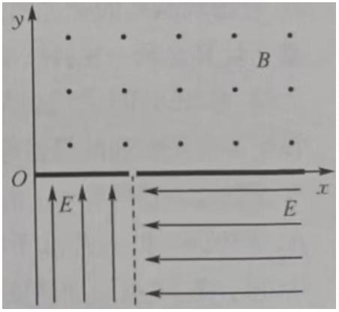（1）求匀强磁场的磁感应强度的大小 B；
（2）粒子源发射的部分粒子穿过 处的小孔进入右下方电场区域，求各粒子轨迹与直线 交点的
纵坐标的最小值；
（3）已知某粒子经过 处的小孔后，经两个电场的偏转后恰能回到原点 O，求该粒子的速度方向应满
足的条件（可以不求具体数值）

